Dossier de projet

Développeur Web et Web Mobile

Aout 2023 – Février 2024



Par Roizot Victor

Sommaire :

1. Liste des compétences du référentiel qui sont couvertes par le projet……. 3
2. Résumé de projet……………………………………………………........... 5
3. Cahier des charges, ……………………………..………………..….……... 6
4. Présentation du projet…………..……............................................ 6
5. Description des besoins…………..…………………...……………... 7
6. Spécifications techniques du projet……………………….……………..... 8
7. Langages et Applications...………..…..……………………..…….. 8
8. Maquettage…………………………………………………………. 10
9. Sécurité et responsive………………………...…………………….. 13
10. Réalisations du candidat comportant les extraits de code les plus significatifs et en les argumentant, y compris pour la sécurité et le web mobile
11. Présentation du jeu d’essai élaboré par le candidat de la fonctionnalité la plus représentative (données en entrée, données attendues, données obtenues)
12. Description de la veille, effectuée par le candidat durant le projet, sur les vulnérabilités de sécurité
13. Description d’une situation de travail ayant nécessité une recherche, effectuée par le candidat durant le projet, à partir de site anglophone
14. Extrait du site anglophone, utilisé dans le cadre de la recherche décrite précédemment, accompagné de la traduction en français effectuée par le candidat sans traducteur automatique
15. Conclusion
16. Liste des compétences du référentiel qui sont couvertes par le projet :

|  |  |  |
| --- | --- | --- |
| **Activité-type 1**  Développer la partie Front-End d'une application web ou web mobile en intégrant les  recommandations de sécurité | 1 | Maquetter une application |
| 2 | Réaliser une interface utilisateur web  statique et adaptable |
| 3 | Développer une interface utilisateur web  dynamique |
| **Activité-type 2**  Développer la partie Back-End d'une application web ou web mobile en intégrant les  recommandations de sécurité | 5 | Créer une base de données |
| 6 | Développer les composants d’accès aux  données |
| 7 | Développer la partie back-end d’une  application web ou web mobile |

1. Résumé de projet :

Mon projet « Cabin Escapes » porte sur la location de cabane insolite.

Les utilisateurs en quête de dépaysement, de déconnection pour une nuit ou bien un week-end pourront louer un bien dans un cadre hors du commun et en lien avec la nature.

L’administrateur du site pourra rajouter, modifier ou supprimer des cabanes à louer.

Sur mon site de réservation, l’utilisateur pourra voir les différentes cabanes qu’ils soient en couple ou en famille, le tout accompagné de photo et description du lieu.

S’ils souhaitent réserver, rien de plus facile : un calendrier sera présent dans chaque article afin de choisir ces disponibilités.

Un lien les enverra vers un formulaire de réservation, ou ils retrouveront le calendrier ainsi que des choix à faire-t-elle que le nombre de personne ou le repas intégré.

La réservation pourra se faire après la création d’un compte utilisateur afin de ce connecté et valider la location.

Une rubrique « offrir » sera également présent et qui reprendra quelques éléments du formulaire de réservation avec un choix limité d’options afin d’avoir la possibilité de faire un cadeau à un proche.

Une page sera dédiée pour les infos avec un formulaire de contact, un plan, les distance du site des villes voisinent, train et sortie d’autoroute.

Un dernier onglet présentera des activités par thèmes, proche de la location, un plan sera présent également.

Après leur séjour, les clients pourront de nouveau se connecter pour déposer un avis avec une note et des commentaires et également réserver un autre bien.

1. Cahier des charges, description des besoins, ou spécifications fonctionnelles du projet :
2. **Présentation du projet**

Mon projet a été réfléchis dans le but de créée un site de réservation pour un membre de ma famille travaillant le bois et qui souhaite se diversifier dans la location sans passé par une plateforme de réservation.

Dans un premier temps le site permettra de faire découvrir les cabanes, les lieux avoisinants, les activités, les produit tu terroir.

Dans un second temps, un utilisateur qui souhaiterait réserver pourra le faire directement sur le site après création d’un compte. Un avis pourra être également être déposé, privilégiant ainsi le circuit court et le contact.

1. **Description des besoins**

***Côté utilisateur :***

L’utilisateur peut naviguer sur le site découvrir les activités de la région, se situer sur un plan dynamique, il aura également à disposions un formulaire de contact.

Si l’utilisateur veux louer un logement, il devra créer son compte et se connecter avec son nom, prénom, adresse complète, email et numéro et de téléphone. Une page reprendra ces informations avec un bouton de modification et de suppression de compte.

Lors de la réservation, une date devra être sélectionner, donnant sur une durée. Des options seront également disponibles pour le nombre de personne, la catégorie de la cabane (en duo ou en famille) le repas déjeuner compris ou non et les conditions de locations.

Enfin, après la réservation chaque client pourra déposer un avis directement sur le site via un bouton sous chaque cabane.

***Côté administrateur :***

L’administrateur pourra de sont coté ajouter une cabane à louer, la rendre visible de tous, la modifier ou la supprimer.

Il ajoutera supprimera ou modifiera également les activités proposées dans la région, ou des lieux a visité.

1. Spécifications techniques du projet :
2. **Langages et application**

***Langages :***

***HTML 5*** « HyperText Markup Language »

Langage de balise qui sert à l’architecture.



***CSS 3*** « Cascading style sheets »

Langage qui style et permet la présentation du HTML.





***JAVASCRIPT*** est un langage orienté objet, il permet de dynamiser les pages web.

***PHP*** « PHP Hypertext Preprocessor »

Langage de script, Il collecte des données des formulaires, manipule les données MySQL.





***SQL*** « Structured Query Language  »

Langage exploitant les bases de données

***Applications :***

***TRELLO***

Application de gestion, organisateur des taches et visualisations des étapes.





***FIGMA***

Application graphique qui permet un maquettage et

Une visualisation physique.

 

***GIT*** et ***GITHUB***

Logiciel qui permet de sauvegarder

des projets.



***VSCODE*** « Visual Studio Code »

Est un éditeur de texte afin d’écrire du code.

***JMERISE***

Logiciel permettant de crée un MCD ( Modèle Conceptuel de Données) en SQL.

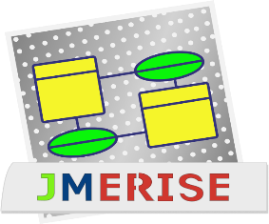

 

***WAMPSERVEUR*** et ***PHPMYADMIN***

Plateforme environnementale et local d’un serveur pour le fonctionnement de l’applications PHPMyAdmin afin de gérer la gestion de base de données MySQL

1. Maquettage

* Lors du maquettage, j’ai commencé par créer deux persona afin de définir l’user story :

*Eddy P* :

45 ans, graphiste, Marié 2 enfants.

**Caractère** :

Passionné (émotionnel, actif, secondaire) et optimiste,

Il surf sur le web à la recherche de beau endroit a visité.

**Motivation** :

Recherche pour un week-end un lieu pour décompresser de la semaine et visiter une région pas trop loin de la maison.

Il a besoin d’un hébergement pour 1 à 2 nuit en rapport avec sa visite pour rester le thème dans cet état de déconnexion. Formule tout compris évitent la gestion (petit déjeuner).

Éventuellement pour venir pour une semaine lors de vacances et visité davantage ainsi que monument historique

**Problème** :

N’a pas de connaissance spécifique à la nature ou lieu à visiter.

**

-*Johanne B* :

30 ans, informaticienne, en couple.

**Caractère** :

**Passionné (émotionnel, inactif, secondaire) et réservé.**

**Motivation** :

Recherche un lieu ou passer du temps en amoureux, à la découverte d’un lieu/environnement nouveau et féerique pour un week-end, et revenir régulièrement si le lieu lui plaît.

Aime les plantes et la nature.

**Problème** :

N’aime pas être au centre de l’attention, est réservé au grand public.

Est connecté, suit l’actualité et est joignable.

* Ensuite j’ai utilisé Trello pour organiser mes taches :

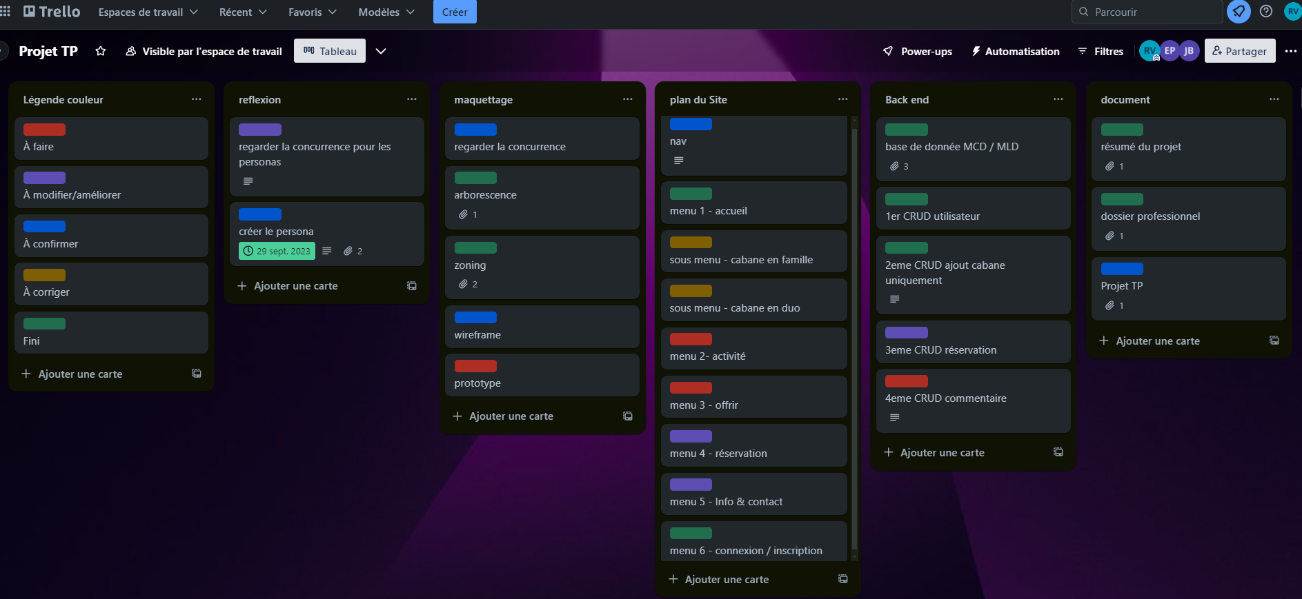

* J’ai utilisé GlooMaps pour créer l’arborescence et un premier visuel :

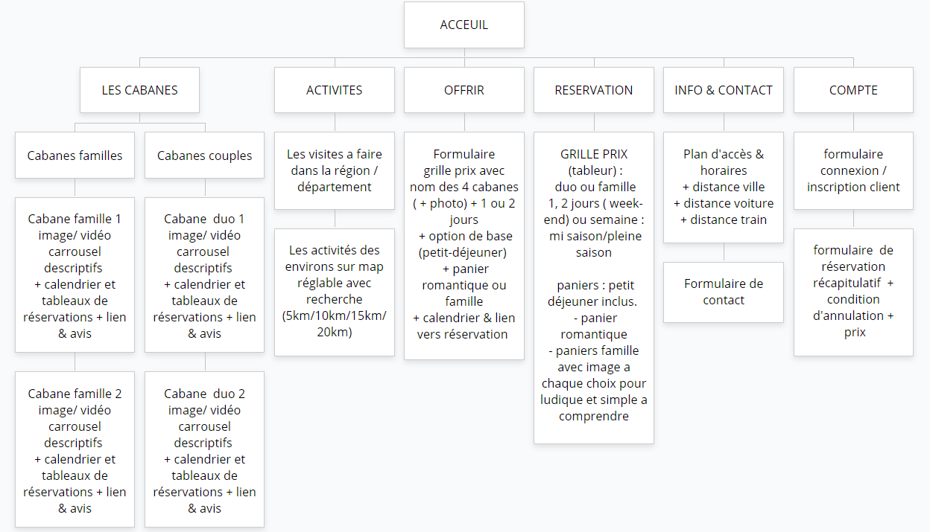

* Le zoning a été réaliser avec Figma en version mobile et ordinateur :

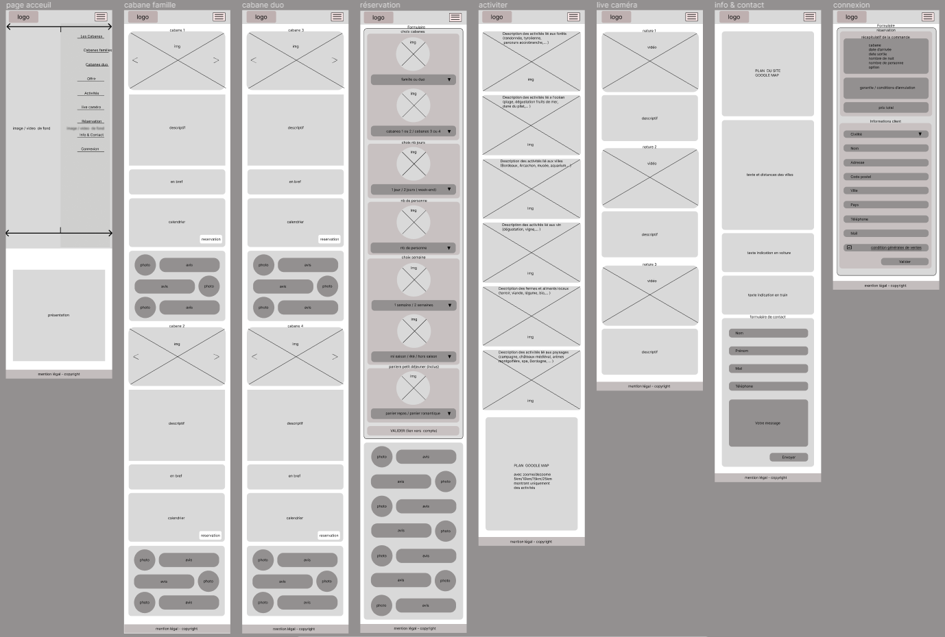

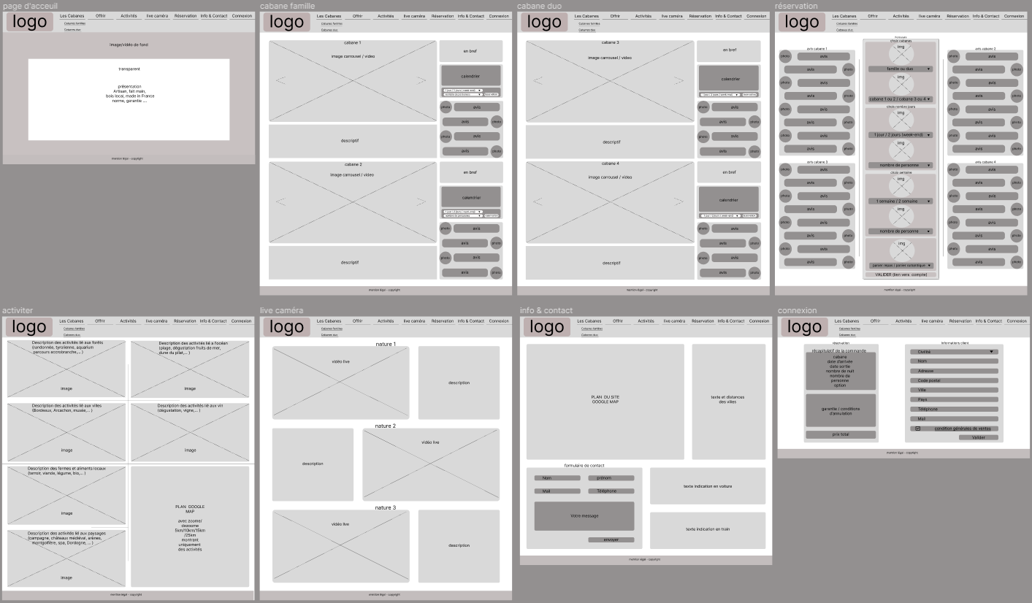

* Enfin, la conception de la base de données a été réaliser avec JMerise :

Je créé le MCD (Modèle conceptuel de données)

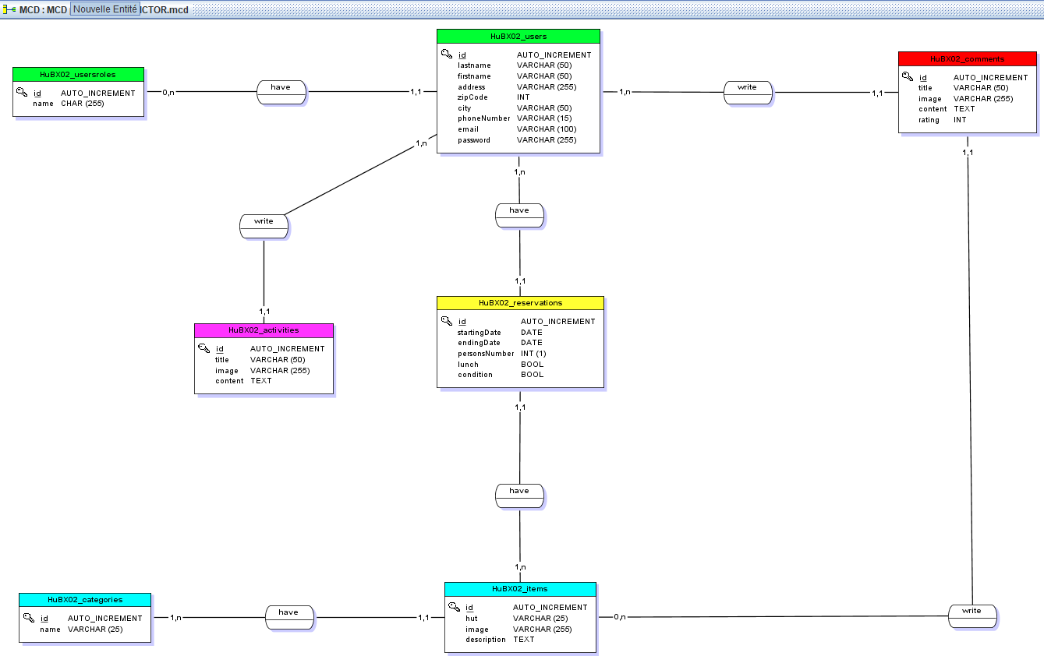

MLD

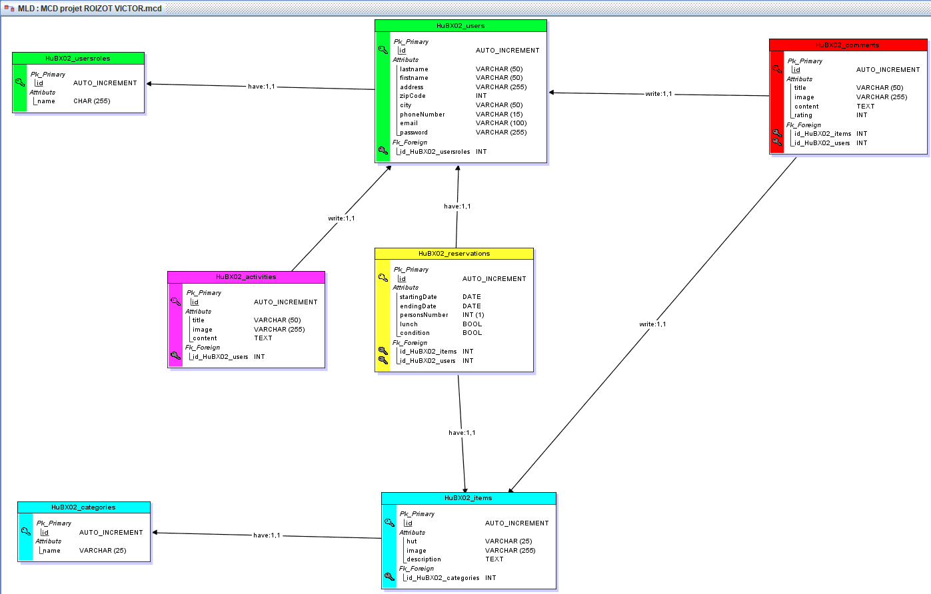

1. Sécurité et responsive

***Sécurité :***

***Responsive :***